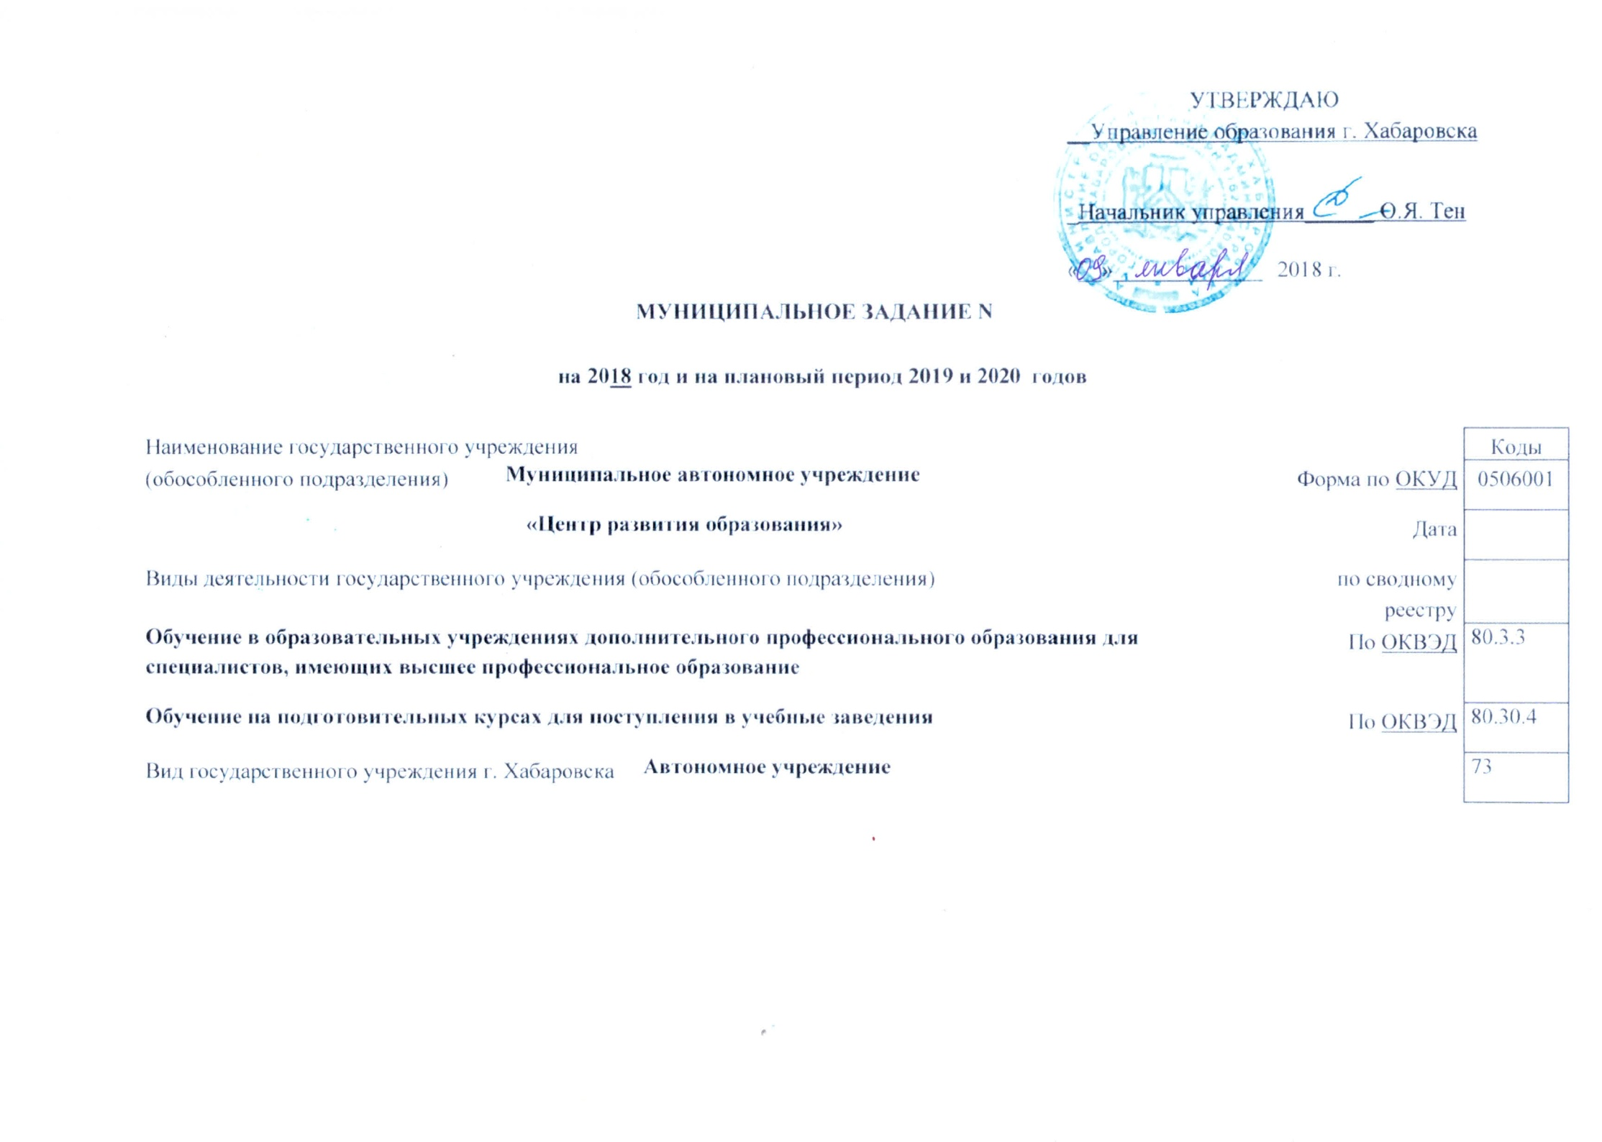

Часть 1. Сведения о выполняемых работах
Раздел 1
1. Наименование работы | Организация и проведение олимпиад, конкурсов, мероприятий, направленных на выявление и развитие у обучающихся интеллектуальных и творческих способностей, способностей к занятиям физической культурой и спортом, интереса к научной (научно-исследовательской) деятельности, физкультурно-спортивной деятельности  (№ 1, Базовый (отраслевой) перечень государственных и муниципальных услуг и работ «Образование и наука»)
 | Уникальный номер | 11034100000000000005101
2. Категории потребителей работы
Физические лица, юридические лица, муниципальные учреждения
(участники образовательного процесса)

3. Показатели, характеризующие объем и качество работы:

3.1 Показатели, характеризующие качество работы

Уникальный номер реестровой записи |  | Показатель, характеризующий содержание работы (по справочникам) |  |  | Показатель, характеризующий условия (формы) выполнения работы (по справочникам) |  | Показатель качества работы |  |  |  | Значение показателя качества работы
 |  | Наименование показателя | Наименование показателя | Наименование показателя | Наименование показателя | Наименование показателя | Наименование показателя |  | Единица измерения по ОКЕИ |  | 2018год (1-й год планового периода) | 2019год (1-й год планового периода) | 2020год (2-й год планового периода)
 |  |  |  |  |  |  |  |  | наименование | код
1 |  | 2 | 3 | 4 | 5 | 6 | 7 |  | 8 | 9 | 10 | 11 | 12
11034100000000000005101 |  | Конференции, олимпиады | Праздникиторжественные мероприятия, памятные даты | Конкурсы, смотры, фестивали | Очная, заочная | Дистанционная | Удельный вес школьников и педагогов, участвующих в работе школьных научных обществ и занимающихся исследовательской деятельностью |  | процент | 744 | 12 | 13 | 14
 |  |  |  |  |  |  | Удельный вес школьников, участвующих в реализации программ профильного и предпрофильного обучения |  | процент | 744 | 27 | 28 | 29
 |  |  |  |  |  |  | Удельный вес школьников, участвующих в предметной Всероссийской олимпиаде |  | процент | 744 | 31 | 32 | 33
 | Допустимые (возможные) отклонения от установленных показателей качества работы, в пределах которых работа считается выполненной (процентов) |  |  |  |  |  |  | 5%

3.2 Показатели, характеризующие объем работы

Уникальный номер реестровой записи | Показатель, характеризующий содержание работы (по справочникам) |  |  | Показатель, характеризующий условия (формы) выполнения работы (по справочникам) |  | Показатель объема работы |  |  |  |  | Значение показателя объёма работы
 | Наименование показателя | Наименование показателя | Наименование показателя | Наименование показателя | Наименование показателя | Наименование показателя | Единица измерения по ОКЕИ |  | Описание работы |  | 2018 год (очередной финансовый год) | 2018 год (1-й год планового периода) | 2019год (2-й год планового периода)
 |  |  |  |  |  |  | наименование | код
1 | 2 | 3 | 4 | 5 | 6 | 7 | 8 | 9 |  |  | 10 | 11 | 12
11034100000000000005101 | Конференции, олимпиа-ды | Праздники, торжествен-ные мероприятия, памятные даты | Конкурсы, смотры, фестивали | Очная, заочная | Дистанционная | Количество проведенных мероприятий | Шт. | 394 | Проведение мероприятий для всех участников образовательного процесса |  | 47 | 48 | 49
 |  |  |  |  |  | Количество участников мероприятий | Чел. | 792 |  |  | 51230 | 51300 | 51350
Допустимые (возможные) отклонения от установленных показателей качества работы, в пределах которых работа считается выполненной (процентов) |  |  |  |  |  |  |  |  |  | 5%

Раздел 2

1. Наименование работы | Научно-методическое обеспечение  (№ 289617, Базовый (отраслевой) перечень государственных и муниципальных услуг и работ «Образование и наука»)
 | Уникальный номер | 11Г55100000000000005102
2. Категории потребителей работы
Физические лица, юридические лица, муниципальные учреждения участники образовательного процесса)

3. Показатели, характеризующие объем и качество работы:
3.1 Показатели, характеризующие качество работы
Уникальный номер реестровой записи | Показатель, характеризующий содержание работы (по справочникам) |  |  | Показатель, характеризующий условия (формы) выполнения работы (по справочникам) |  | Показатель качества работы |  |  | Значение показателя качества работы
 | Наименование показателя | Наименование показателя | Наименование показателя | Наименование показателя | Наименование показателя | Наименование показателя | Единица измерения по ОКЕИ |  | 2018год (очередной финансовый год) | 2019год (1-й год планового периода) | 2020 год (2-й год планового периода)
 |  |  |  |  |  |  | наименование | код
1 | 2 | 3 | 4 | 5 | 6 | 7 | 8 | 9 | 10 | 11 | 12
11Г55100000000000005102 | Семинары, консультации | Инновационная деятельность | Методическое сопровождение | Очная, заочная | Дистанционная | Удельный вес педагогических кадров, прошедших систему переподготовки и повышения квалификации от заявленных | процент | 744 | 96 | 97 | 98
 |  |  |  |  |  | Удельный вес руководящих кадров, аттестованных на высшую категорию от заявленных | процент | 744 | 100 | 100 | 100
 |  |  |  |  |  | Удельный вес численности педагогов, участвующих в инновационной деятельности | процент | 744 | 53 | 54 | 55

Допустимые (возможные) отклонения от установленных показателей качества работы, в пределах которых работа считается выполненной (процентов) | 5%

3.2 Показатели, характеризующие объем работы
Уникальный номер реестровой записи |  | Показатель, характеризующий содержание работы (по справочникам) |  |  | Показатель, характеризующий условия (формы) выполнения работы (по справочникам) |  | Показатель объема работы |  |  |  |  | Значение показателя объёма работы
 |  | Наименование показателя | Наименование показателя | Наименование показателя | Наименование показателя | Наименование показателя | Наименование показателя | Единица измерения по ОКЕИ |  | Описание работы |  | 2018 год (очередной финансовый год) | 2019 год (1-й год планового периода) | 2020 год (2-й год планового периода)
 |  |  |  |  |  |  |  | наименование | код
1 |  | 2 | 3 | 4 | 5 | 6 | 7 | 8 | 9 |  |  | 10 | 11 | 12
11Г55100000000000005102 |  | Семинары, консультации | Инновационная деятельность | Методическое сопровождение | Очная, заочная | Дистанционная | Количество проведенных мероприятий | Шт. | 394 | Проведение мероприятий для всех участников образовательного процесса |  | 584 | 586 | 588
 |  |  |  |  |  |  | Количество участников мероприятий | Чел. | 792 |  |  | 43950 | 44000 | 44500
 | Допустимые (возможные) отклонения от установленных показателей качества работы, в пределах которых работа считается выполненной (процентов) |  |  |  |  |  |  |  |  |  | 5%
Часть 2. Прочие сведения о муниципальном задании

- Условия и порядок досрочного прекращения выполнения муниципального задания ликвидация учреждения, реорганизация учреждения, исключение государственной услуги из ведомственного перечня государственных услуг (работ)

- Иная информация, необходимая для выполнения (контроля за выполнением) муниципального задания

- Порядок контроля за выполнением муниципального задания

Формы контроля | Периодичность | Органы, осуществляющие контроль за выполнением работы
Проверки целевого использования выделенного объема финансирования на выполнение работы | Ежегодно, в соответствии с графиком проверок | Управление образования администрации г. Хабаровска (учредитель)
Проверка фактического объема выполнения работы | Ежегодно, в соответствии с графиком проверок | Управление образования администрации г. Хабаровска (учредитель)
Отчет об использовании субсидий | Ежеквартально | Управление образования администрации г. Хабаровска (учредитель)

4. Требования к отчетности о выполнении муниципального задания

4.1 Периодичность представления отчетов о выполнении муниципального задания: 1 раз в квартал

4.2 Сроки представления отчетов о выполнении муниципального задания: на 01 апреля, 01 июля, 01 октября текущего года и 01 января следующего за отчётным периодом

4.3. Иные требования к отчетности о выполнении муниципального задания:

5. Иные показатели, связанные с выполнением муниципального задания:

